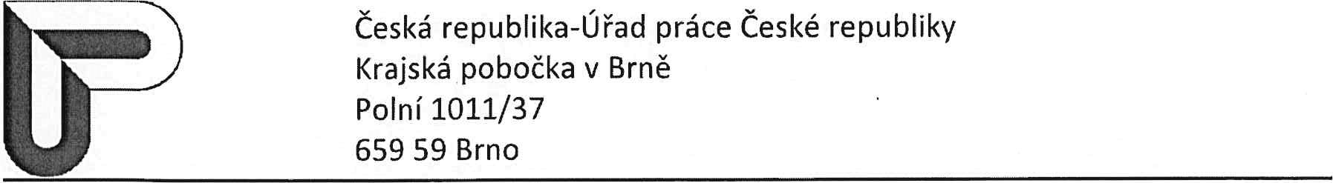
Firma /název podnikatele: CSF s.r.o.
IČO: 25289462
Sídlo / místo podnikání:
Střelecká 672/14, 500 02 Hradec Králové
OBJEDNÁVKA
314 / 2025
15.10.2025 ze dne

Objednáváme u Vás: PC a příslušenství na základě RS
Pol. | Množství | Druh zboží, služby
1. |  | PC a příslušenství - rozpis viz. příloha JMK_Avizo_PC_CSF_2025-08.xlsx
Dodací lhůta: |  | dle podmínek stanovených v RS
 |  |  |  | Celková cena bez DPH | 728 780,- Kč
 |  |  |  | DPH | 153 043,80 Kč
 |  |  |  | Celková cena s DPH | 881 823,80 Kč
Kontaktní osoba: |  |  | xxx
podpis
jméno, příjmení Ing. Jiří Čtvrtníček funkce ředitel Odboru kancelář Krajské pobočky Úřadu práce ČR v Brně
Fakturujte na adresu: |  |  | Česká republika — Úřad práce České republiky,  Krajská pobočka v Brně, Polní 1011/37, 659 59 Brno
Potvrzení dodavatele: (datum, razítko, podpis)

16. 10. 2025, razítko a nečitelný podpis
Úřad práce ČR I www.uradprace.cz I IČO: 72496991
ID DS: syyztwe V.7

